Covertir JPG a PDF

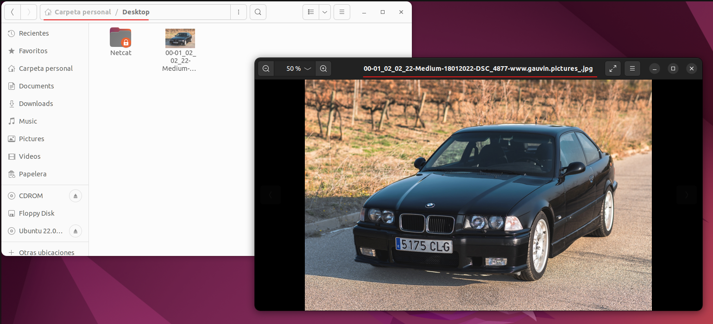



Si nos sale este error deberemos modificar una archivo del imagemagick



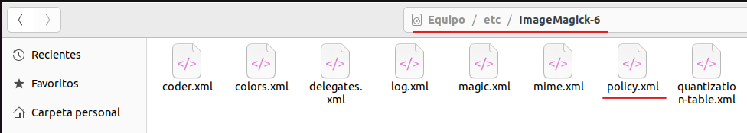



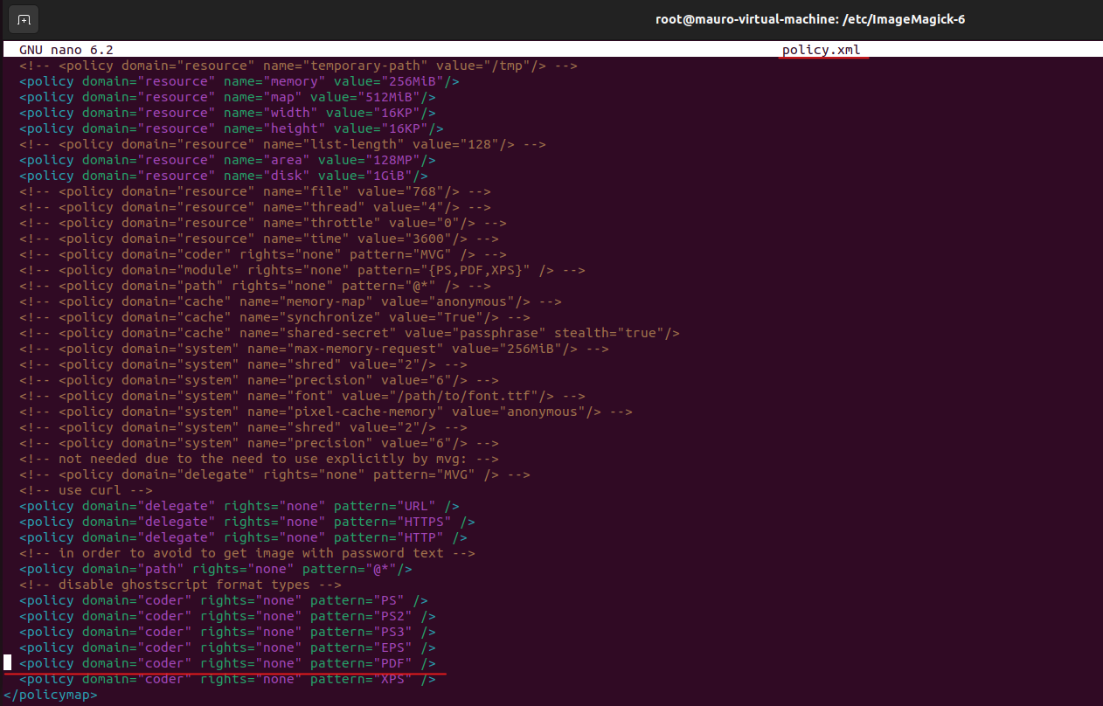



Tennos que poner el nombre del archivo jpg y como se va a llamar cuando pase a PDF





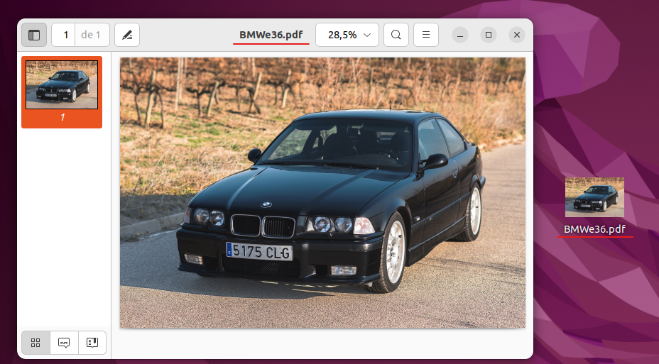

Pasar de PDF a TXT

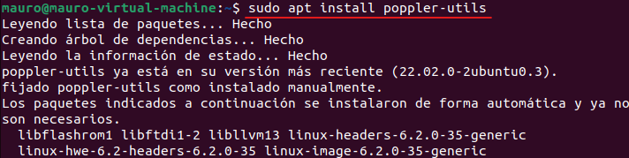



Tenmso que poner el nombre del .pdf y después el nombre como se vaha guardar el archivo en .txt





